Depuis plusieurs mois, on entend parler de plus en plus de piratage dans les médias. Les adresses de messagerie, différents comptes en ligne et même l’ENT du collège. Et toi, es-tu concerné par tout cela ? Et si on vérifiait…..
Tu viens de recevoir ce message sur ta messagerie personnelle :
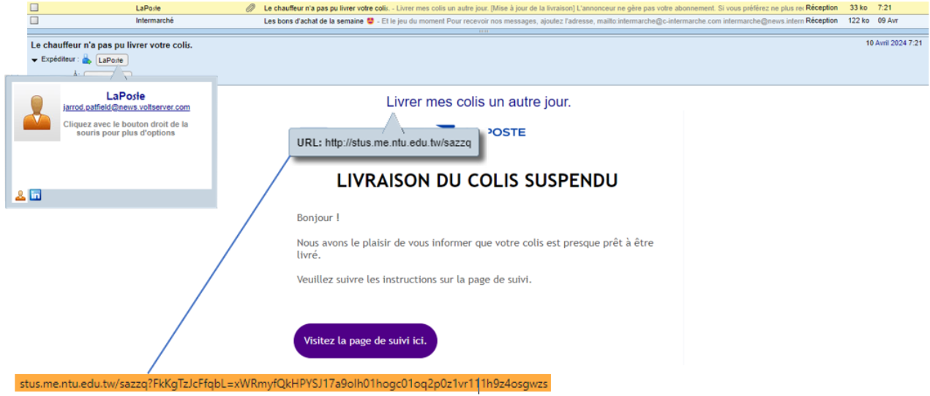

Consigne n°1 : liste les éléments qui te paraissent étranges dans ce message.

…………………………………………………………………………………………………………………………………………………………………………
…………………………………………………………………………………………………………………………………………………………………………
Maintenant, tu vas t’intéresser au piratage de l’ENT départemental…
Consigne n°2 : réponds aux questions à l’aide de la vidéo fournie. https://ladigitale.dev/digiview/#/v/66102ac2e22c6
Par quel biais, les pirates ont-ils accédé à l’ENT ?
………………………………………………………………………………………………………………………………………………………………………
………………………………………………………………………………………………………………………………………………………………………
Quelles ont été leurs actions ?
………………………………………………………………………………………………………………………………………………………………………
………………………………………………………………………………………………………………………………………………………………………
Est-ce la première fois que l’ENT est piraté ?
………………………………………………………………………………………………………………………………………………………………………
………………………………………………………………………………………………………………………………………………………………………
Quelles sont les mesures de sécurité qui permettraient de prévenir de telles attaques ?
………………………………………………………………………………………………………………………………………………………………………
………………………………………………………………………………………………………………………………………………………………………

Et si on vérifiait l’efficacité de ton mot passe de connexion à l’ENT…
Consigne n°3 : teste la fiabilité du mot de passe que tu utilises pour te connecter à l’ENT.
- Saisis ton mot de passe sur le site : https://nothing2hide.org/fr/verifier-la-robustesse-de-votre-mot-de-passe/
- Quelle est la durée de solidité (fiabilité) de ton mot de passe ?……………………………………………..
- Si cette durée est inférieure à 3 ans, modifie ton mot de passe puis vérifie sa fiabilité.
- Quelle est la durée de solidité de ton nouveau mot de passe ? ……………………………………………..

Consigne n°4 : vérifie si tes adresses mails et mots de passe ont déjà été piratés.

- Indique dans le tableau les adresses mails et les mots de passe que tu utilises le plus souvent.
- Teste les à l’aide du site https://haveibeenpwned.com/
- Indique dans le tableau s’ils ont été piratés ou non.
Adresse(s) mail(s) piraté(e)s / Adresse(s) mail(s) avec mot de passe piraté(s) | Piraté ?
 | Oui | Non

- Si éventuellement tu as été piraté, que peux-tu faire pour éviter que cela ne se reproduise ?

……………………………………………………………………………………………………………………………………………………………
……………………………………………………………………………………………………………………………………………………………
Bilan :
Pour protéger vos informations, il est nécessaire de choisir et d’utiliser des mots de passe robustes, c’est-à-dire difficiles à retrouver à l’aide d’outils automatisés et à deviner par une tierce personne (source ANSSI).
Comment puis-je sécuriser mon mot de passe ?
Il existe deux méthodes pour choisir vos mots de passe basées sur l’utilisation d’une phrase, plus longue et plus facile à retenir :
- La méthode phonétique : « J’ai acheté huit cd pour cent euros cet après-midi » deviendrait : ght8CD%E7am
- La méthode des premières lettres : La citation « un tien vaut mieux que deux tu l’auras » donnerait : 1tvmQ2tl’A

